Före match.

- Börja med att logga in med det inlogg som du fått från Swehockey.se

- Välj datum, region och därefter vilken match som du ska göra registreringar i.
Klicka på Open Game. 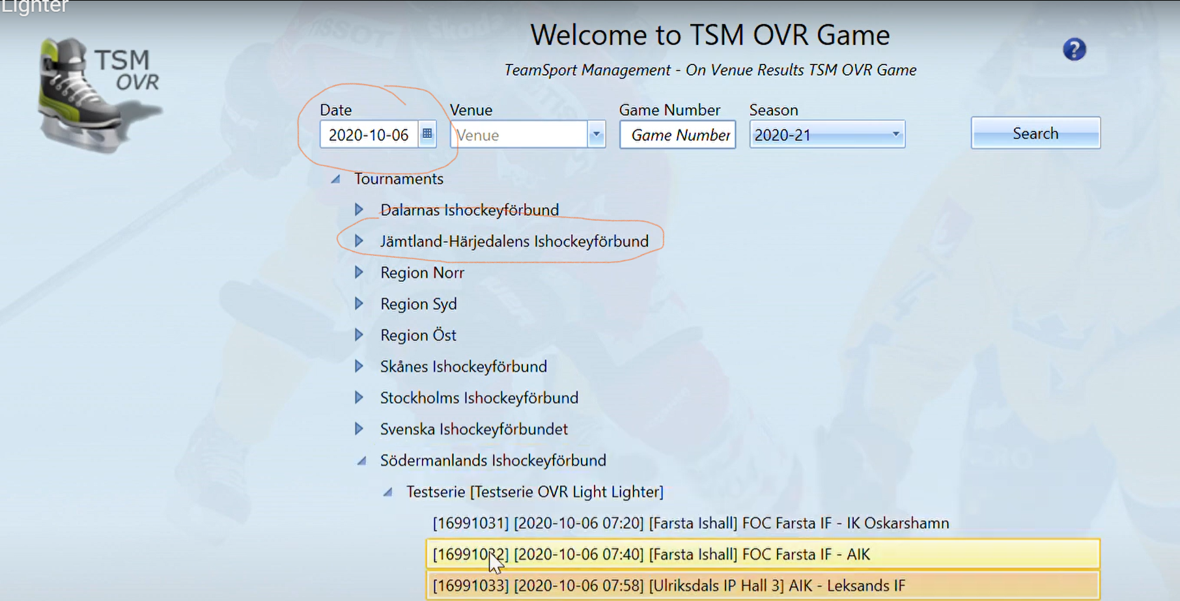

- Klicka på Before Game
- Kör ut en Prel Team Roster och lämna till båda lagen för genomgång av spelare.

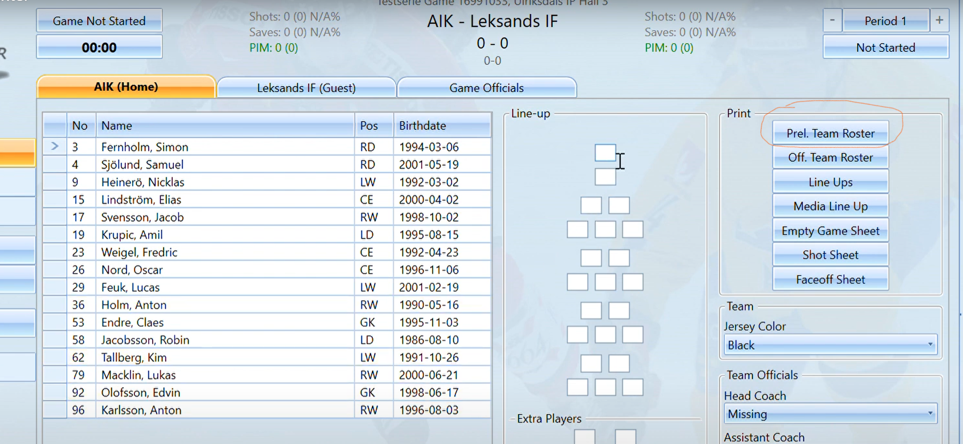

- När ni fått tillbaka den preliminära listan från tränarna så fyll i:
Spelare, målvakt, tröjfärg, tränare, och domare. För att markera Capten, högerklicka på aktuell spelare. Spara!

Saknas en spelare i listan? Längst ner på sidan finns ett + tecken. Klicka här!
Ni kommer då in i föreningens TSM och kan importera den spelaren som ni saknar.
Om spelaren inte finns i listan, så är hen inte registrerad i föreningen. Normalt sett ska hen då inte ges rätt till att spela.

Fel nr på spelaren? Högerklicka på spelaren och ändra till rätt nr som ledarna meddelat.

Om domarnamnen inte är ifyllda så kan matchen inte starta.
Fyll i matchfunktionärernas namn.

Ett Shot Sheet kan med fördel skrivas ut och ges till Speakern!
(där står spelarna i nummerföljd)

Domare hittar ni under Game Officials
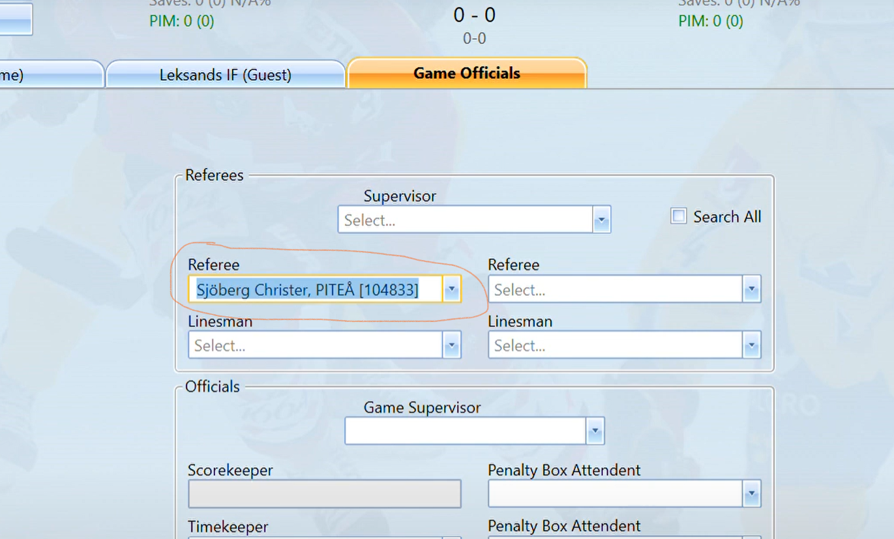

Skriv ut den Officiella Team Roster. Senast 20 minuter före matchstart ska lagen signerat denna! När ledarna har signerat. Även domaren ska ha en Official Team Roster.
Markera den målvakt som startar.
Det är viktigt att rätt målvakt är registrerad, eftersom statistik förs på målvakten. Observera att lagen kan byta målvakt, under period eller mellan period. Det måste ni i så fall ändra.

- Publicera den Official Team Roster ca 5 minuter innan matchen startar.
- Välj att starta matchen
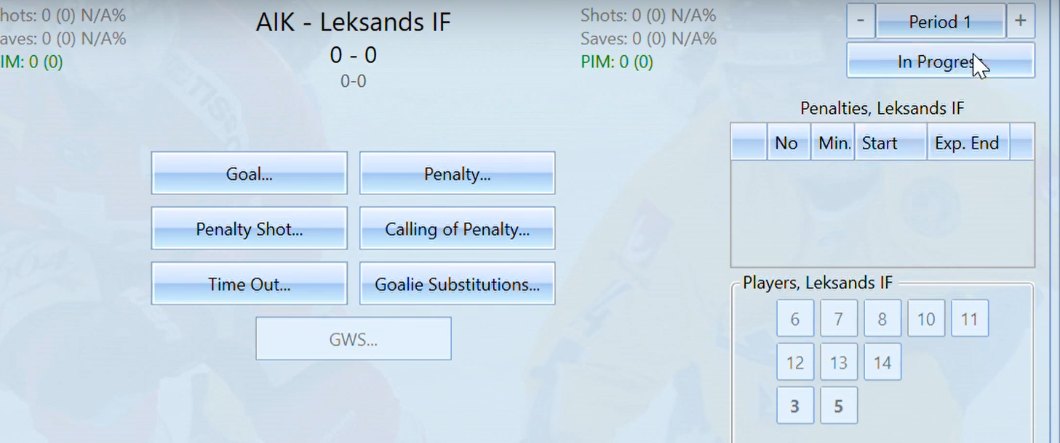

Under perioden.

- Gör händelserna i OVR i samma ordning som det händer i matchen.
Ta det lugnt och skriv ner på papper först.
Vd utvisning, kom ihåg att markera när utvisning löpt ut.
Vid dubbla utvisningar, för samma spelare, på samma tid men med olika förseelser behöver ni manuellt ändra starttiden på den andra utvisningen.
Om den första utvisningen ska förfalla vid mål, måste den manuellt tas bort och ändra starttiden på den andra utvisningen.
Om det är utvisningar som ska kvittas mellan lagen, bocka i lilla rutan vid CO.
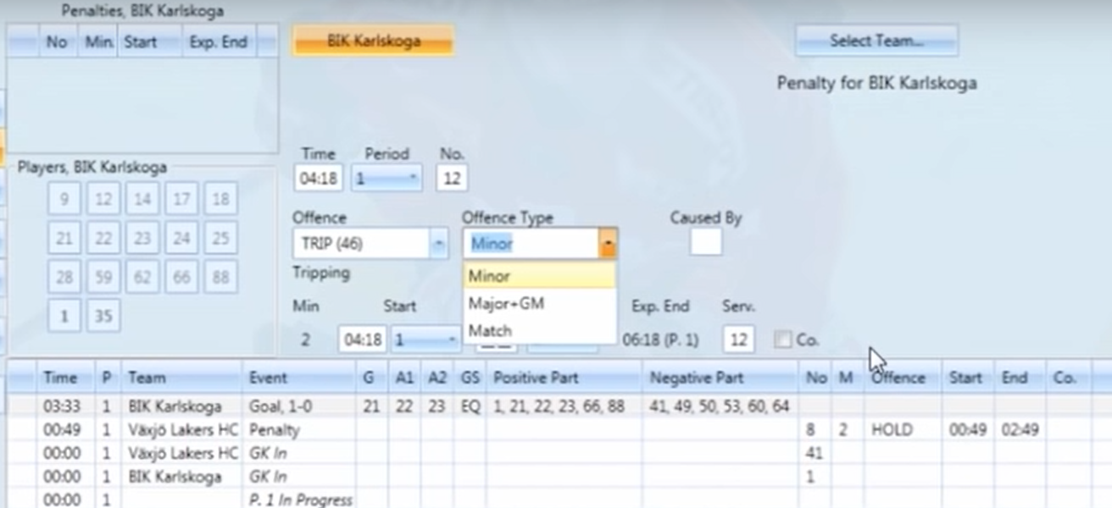

- Ändra målvakt! Klicka på Goalie Substitutions. Markera den målvakt som nu kliver in i matchen. Kom ihåg att föra skottstatistik på rätt målvakt.

I pauserna.

- I Pauserna, fyll i skottstatistiken på målvakterna. Spara och tryck JA på frågan om ändring till ny period! 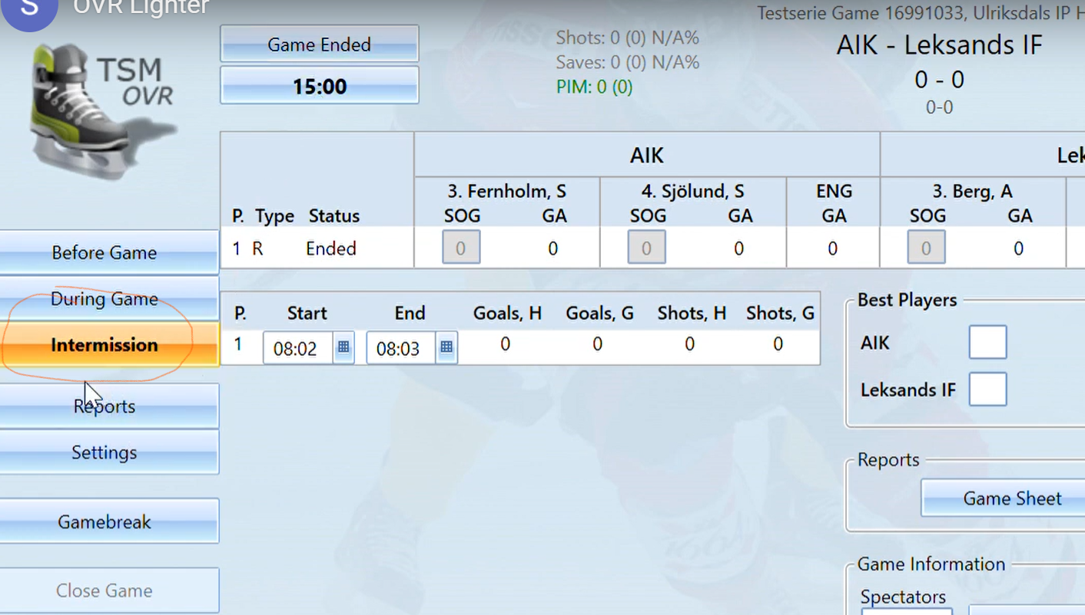

GAME BREAK.

- Vid eventuella förseningar, före och under match. Använd knappen GAME BREAK. Då vet folk som följer matchen att det har hänt ngt och att matchen är under pause.
Starta matchen igen .

- Vid tex 3-3 blir det övertid. När ni lägger in Ended så kommer period 4 upp. Den är automatiskt 5 minuter. Om det fortfarande står 3-3 när övertiden är slut, så blir det straffar.
Det känner systemet av själv. Markera varje straffläggare och om det blev mål eller inte. Normalt 3 straffar. Systemet känner av vilket lag som vinner.

- Intremission – Information. Skriv ner eventuella skador på spelare eller annan information som kan vara bra att spara angående händelser i matchen.

Efter matchen.

- Välj Ended på perioden!
- Välj rapport
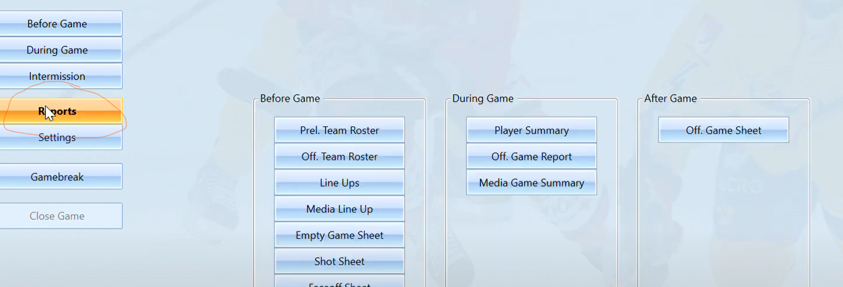
- Fyll i skottstatistiken på målvakterna. Skriv ut Official Game Sheet, gå till domaren för underskrift.
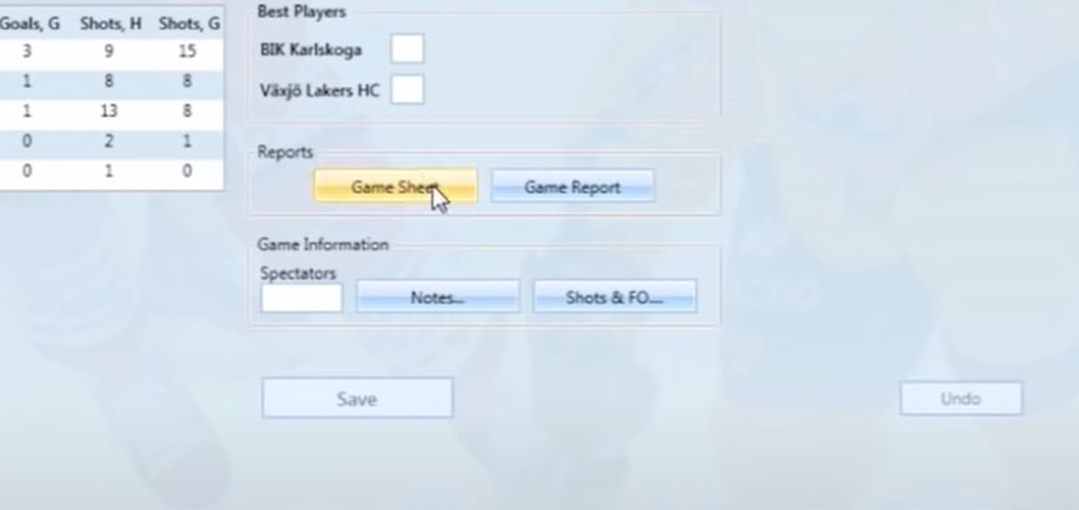

OBS! Matchen får inte stängas förrän domaren har skrivit under protokollet.
Det är viktigt att det står Final Score på Game Reporten, som domaren skriver under.
Publicera därefter Official Game Report.

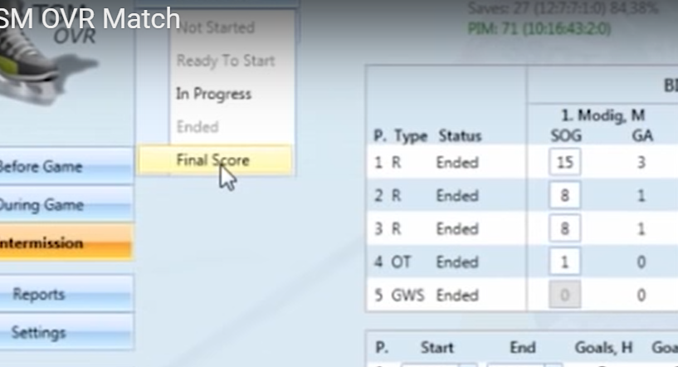

- När domaren har godkänt protokollet, välj att skriva ut Game report

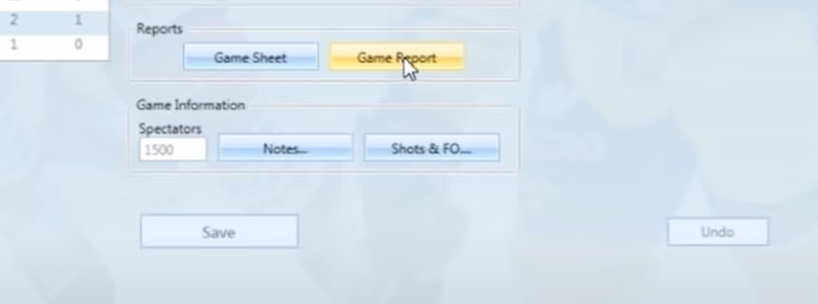

- Skriv ut och kontrollera att det står Final Score lämna ett ex till gästande lag. Det andra sätts in i vår pärm tillsammans med det handskrivna protokollet.
Välj att publicera!

- Kontrollera så att det står Ended på matchen innan ni stänger ner programmet.
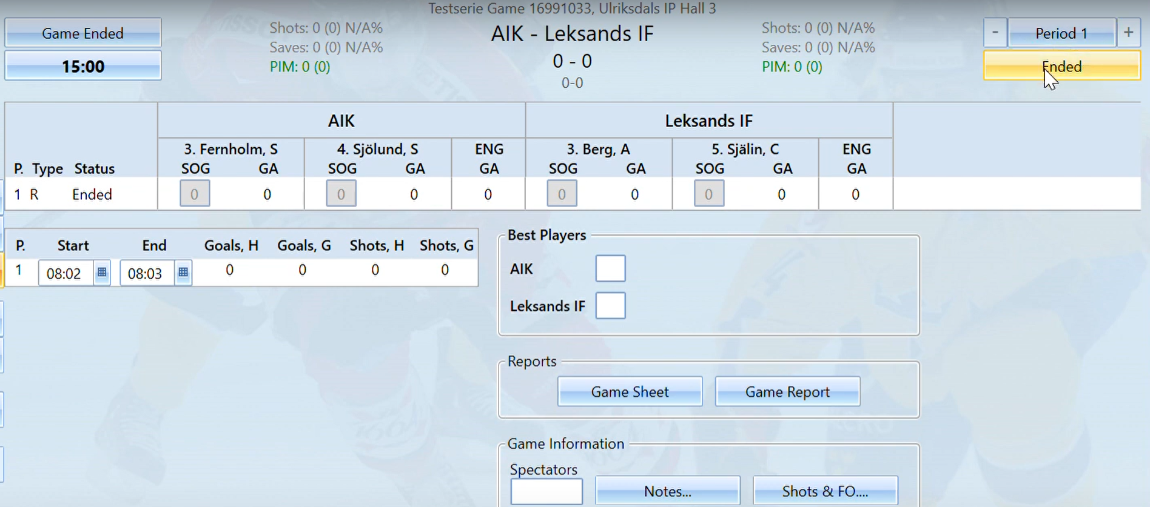

Bra jobbat nu är ni klar!

OVR support: Tommy Berglind 0722-11 20 40
TSM support inom ÖIK: John Nävertun 070-381 99 00

